
Programul ERASMUS+ –Actionea cheie 2: Parteneriate Strategice
Agrement nr. 2014-1-UK01-KA202-001659
CONSOLIDAREA CAPACITĂȚII ASISTENŢILOR MEDICALI ŞI PROFESIONIŞTILOR DIN DOMENIUL SĂNĂTĂŢII DE A OFERI ÎNGRIJIRI COMPETENTE CULTURAL ȘI CU COMPASIUNE

Newsletter
Nr. 4
Aprilie 2016

Cea de a patra întâlnire de proiect a avut loc în Odense, Danemarca, in data de 30 și 31 martie 2016 |  | 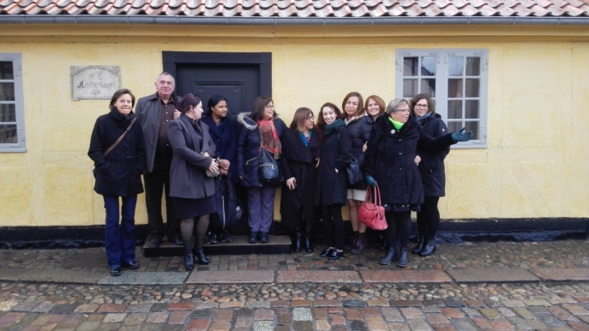 |  |  | În timpul întâlnirii, partenerii au pnanificat în comun pilotarea în fiecare țară a Instrumentelor de învățare, dezvoltate pentru Unitățile 1 și 2 ale Curriculumului de formare.  De asemenea, ei au discutat despre modul în care să prezinte instrumentul de măsurare a compasiunii și Instrumentele de învățare pe site-ul IENE.  Apoi, ei au planificat organizarea Conferinței Europene de la Londra și a Seminariilor Naționale din fiecare țară.
Instrumentele de învățare pentru liderii din asistenta medicală privind ingrijirea cultural competenta si cu compasiune (Produsul nr. 6) |  | Un set de șapte instrumente de învățare pentru Unitatea 1 și șapte instrumente de învățare pentru Unitatea 2 (în total, 14 unelte) a fost create de către parteneri.  Instrumentele se refera la componentele Modelului european de formare.  Pentru a vedea instrumentele, faceți clic pe componentele modelului, pe site-ul IENE http://ieneproject.eu/compassion.php | 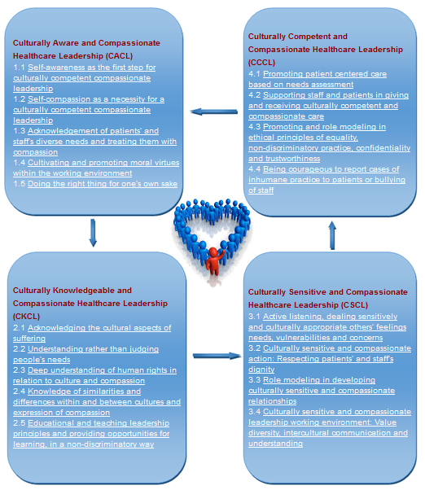

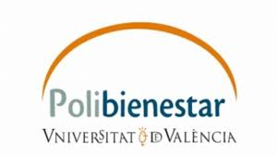

Pilotarea Instrumentelor de învățare |  | Instrumentele de învățare va fi pilotate și evaluate în Marea Britanie, România, Cipru, Spania, Italia, Turcia și Danemarca.  Fiecare instrument va fi pilotat cu 10-15 persoane: lideri de sanatate, pentru Unitatea 1 si liderii de sanatate din prima linie, pentru Unitatea 2.  Activitățile de învățare vor include:  • învățarea auto-dirijată, bazată pe materiale de lectură relevante;  • sesiuni față-în-față, cu activități în clasă;  • activități de modelare de rol sau de coaching;  • Suport și feedback-ul, în timpul activităților de modelare de rol;  • Sesiuni de raportare, în care participanții vor prezenta acțiunile de modelare de rol realizate.  Participantii vor completa Instrumentul de măsurat Compasiunea la începutul și la sfârșitul cursului. Ei vor evalua, de asemenea, instrumentele de învățare. |  | 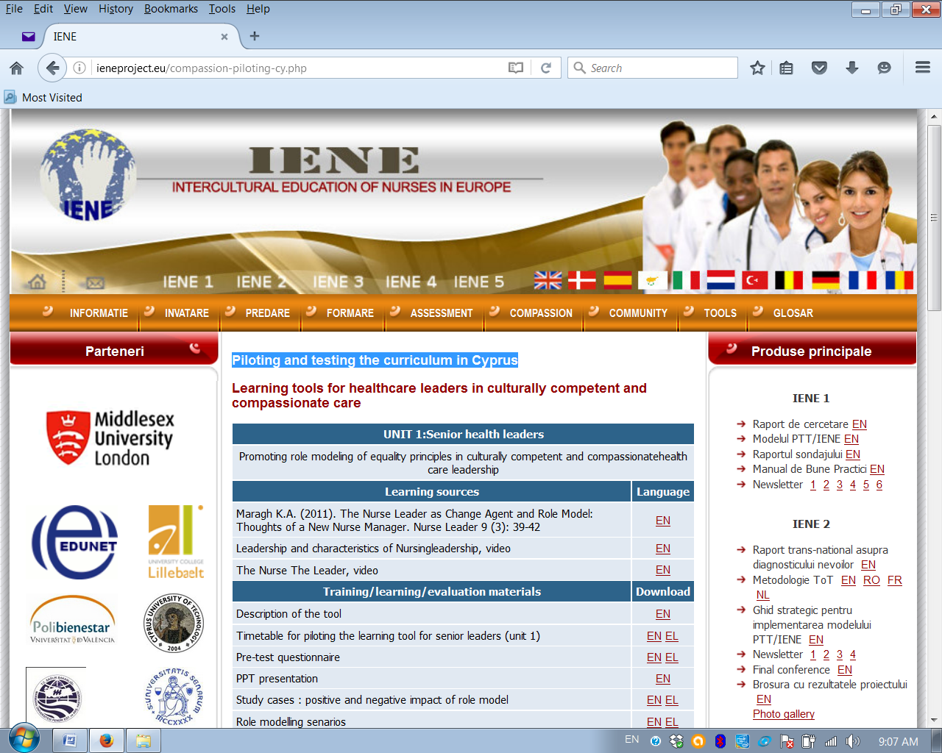  Mai multe informații despre cursul de formare în fiecare țară, pot fi găsite pe site-ul IENE http://ieneproject.eu/assessment.php
Conferința Europeană din Londra  și Seminariile naționale din Marea Britanie, România, Cipru, Spania, Italia, Turcia și Danemarca |  | Pentru a prezenta rezultatele proiectului IENE 4, și a atrage potențialii utilizatori pentru exploatarea rezultatelor proiectului nostru, vor fi organizate o Conferință europeană la Londra și șapte Seminarii naționale, în țările partenere.  Este de așteptat ca 30-50 persoane, in fiecare țară, să participe la seminarii și 100-150 persoane să participe la Conferința UE: asistenti medicali de rang superior și alti profesioniști din sănătate, lideri din sanatate, managerii HDR, profesori, formatori, reprezentanți ai autoritatilor naționale și europene, sindicate, mass-media.  Conferința europeană "Promovarea leadership-ului cultural competent si compasiunat pentru asistentii medicali și profesioniștii din domeniul sănătății" va fi organizata de Universitatea Middlesex din Londra, si va avea loc miercuri, 27 iulie 2016.  Pentru a obține mai multe informații despre conferință și pentru înregistrare, vă rugăm să vizitați http://cultureandcompassion.com/iene-4-conference-announcement/
Umatoarea întâlnire de proiect |  | Urmatoarea reuniune de proiect va avea loc in Londra , pentru Conferinta, pe 27 iulie 2016
Acest proiect a fost finanțat cu sprijinul Comisiei Europene.Această publicație reflectă numai punctul de vedere al autorului, iar Comisia nu poate fi responsabilă pentru orice alta utilizare care poate fi dată informațiilor.  . |  | 

